400% groei voor onderbroekenbedrijf Pockies
Amsterdam - Voor Pockies, bekend van de onderbroek met zakken, lijkt de corona crisis de omgekeerde wereld. Het bedrijf boekte in de maanden maart en april 400% groei ten opzichte van het jaar daarvoor. Mei ligt op dezelfde koers. “Mensen zitten veel op de bank en bestellen meer online,” aldus oprichter Michiel Dicker “en wij leveren nou net Couch Couture. Kleding om op de bank te hangen.”

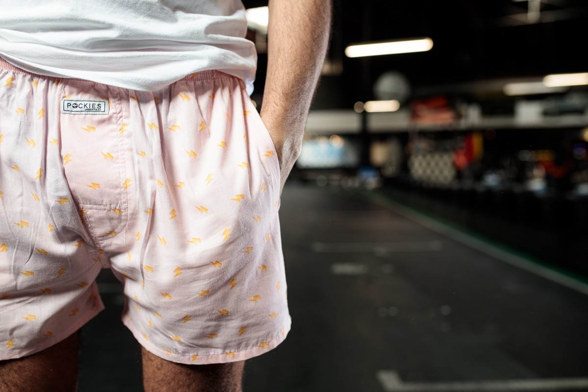

Luchtige marketing

Vanaf het moment dat de intelligente lockdown in werking ging zagen ze bij
Pockies
dat de omzet een vlucht nam. “Wij weten ook niet wat we meemaken, maar ik denk dat veel mensen juist nu wel eens zo’n onderbroek met zakken willen proberen.” vertelt Dicker. Daarnaast kwam het bedrijf met wat luchtige marketing in deze heftige tijden. Zo ging het bedrijf op zoek naar de Stay-at-home-Hero, de persoon die in een week tijd aantoonbaar het minst het huis had verlaten. “Deze Captain Quarantine won een flatscreen TV.” aldus Dicker. “Maar ook serieuzere dingen hoor. Samen met studentenverenigingen haalden we bijvoorbeeld meer dan €10.000 op voor verschillende voedselbanken!”
Toekomst

Of deze groeicijfers in de toekomst aanhouden durft Dicker niet te zeggen. “Niemand weet echt hoe Nederland er over een half jaar of jaar uitziet, maar als we meer mensen blij kunnen maken met onze producten is dat natuurlijk mooi meegenomen.”

Over: Pockies
Pockies begon in 2015 als een grap onder drie studenten. Een van de huidige eigenaren (Michiel Dicker) lag in een ‘normale’ boxershort op de bank. Toen hij nergens zijn telefoon kwijt kon vroeg hij zich hardop af: “Waarom hebben boxershorts geen zakken?” De andere twee eigenaren (Karel Bosman en Rob ten Hoove) zagen wel iets in het idee en het bedrijfje was geboren. Tegenwoordig hebben de mannen een webshop (met inmiddels meer dan 200.000 verkochte producten) en zijn ze druk bezig met de uitbreiding naar buitenlandse markten.

Newsroom
Bekijk het volledige persbericht inclusief meer foto's en video's in onze Newsroom.
Bekijk het volledige persbericht
Bekijk alle voorgaande persberichten

Contact informatie
Naam: Michiel Dicker
Functie: Oprichter
E-mail: michiel@pockies.com
Telefoon: 0621715581

